- Vysvětlete, co to jsou vstupní zařízení:

- Vysvětlete, co to jsou výstupní zařízení:

- Rozdělte dané zařízení mezi vstupní a výstupní:
  - myš

  - tiskárna

  - skener
vstupní zařízení
výstupní zařízení
  - tablet
  - klávesnice

  - monitor

- Proč se počítačové myši říká „polohovací zařízení”?

- Které další polohovací zařízení znáte?

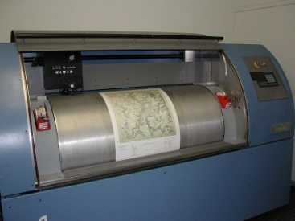
- Přiřaďte k danému typu skeneru správný obrázek:
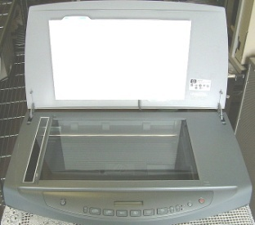
  - ruční
  - plošný
  - filmový
  - bubnový

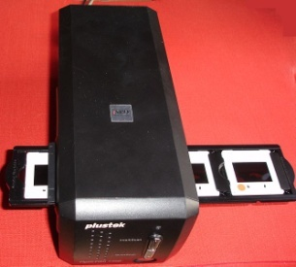
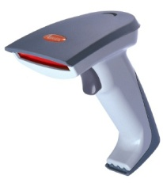

- Vysvětlete, co je to OCR program:

- Vysvětlete význam následujících zkratek:
  - CRT
  - LCD
  - RGB
  - DPI
  - CMYK

- Vyjmenujte výhody a nevýhody LCD panelů oproti klasickým CRT monitorům:
  - výhody:

  - nevýhody:

- Přiřaďte princip fungování tiskárny k typu tiskárny:
  - jehličková
  - inkoustová
  - laserová
  - sublimační
A: Světlocitlivý válec je nabit elektrickým nábojem. Laserovým paprskem je na válec vykreslen obraz. Na povrch válce se nanese prášek (toner), který se uchytí na místech, která byla předtím osvětlena. Válec se obtiskne na papír a prášek se tepelně zafixuje.
B: Princip je podobný jako u psacích strojů. Papír je přitisknut k válci. Před válcem je barvící páska, která se posunuje. Přes pásku jsou obtiskována písmena na papír.
C: Tiskárna používá inkoust, který tisková hlava vystřikuje přes trysky na papír.
D: Tyčinky s barevnými vosky se nataví, barvy se smíchají a vystříknou na papír jako barevný bod.

